# Neue Impulse durch Beacon-Technologie

Autor: [Annette Speck](https://www.springerprofessional.de/marketing---vertrieb/annette-speck/724562)

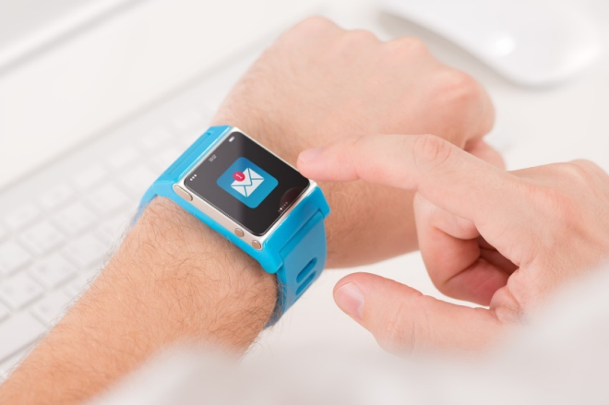

Wearables werden das Marketing mit Beacon-Anwendungen weiter beflügeln, sind sich Werbeexperten sicher.

Handel und Werbebranche wagen sich immer öfter an die Beacon-Technologie heran, um Smartphonenutzern am PoS gezielt Nachrichten zu schicken. Vielerorts wird derzeit mit der Technik und Konzepten experimentiert.

Smartphonenutzer mit ortsbezogener Werbung erreichen, Kunden im Geschäft leiten, Verbraucher-verhalten tracken - all das ist mit der Beacon-Minisender-Technologie möglich und stößt auf zunehmendes Interesse bei Werbetreibenden. Die gerade von Google gelaunchte [Beacon-Software Eddystone](https://developers.google.com/beacons/) liefert dem Trend neues Futter. Erst kürzlich haben die Deutsche Bahn und der Out-of-Home-Werbespezialist [Ströer](http://www.stroeer.com/presse/pressemitteilungen.html) einen sechsmonatigen Grossversuch mit Beacon-Anwendungen im Düsseldorfer Hauptbahnhof beendet. Hier zeigte sich, dass von den täglich 250.000 Bahnhofsbesuchern 40 Prozent Bluetooth in einem Mobilgerät aktiviert haben, also grundsätzlich für Beacon-Nachrichten erreichbar sind.

# Beacons für Ihr Unternehmen

Beacon, die neue Technologie für Location Based Services und Indoor Navigation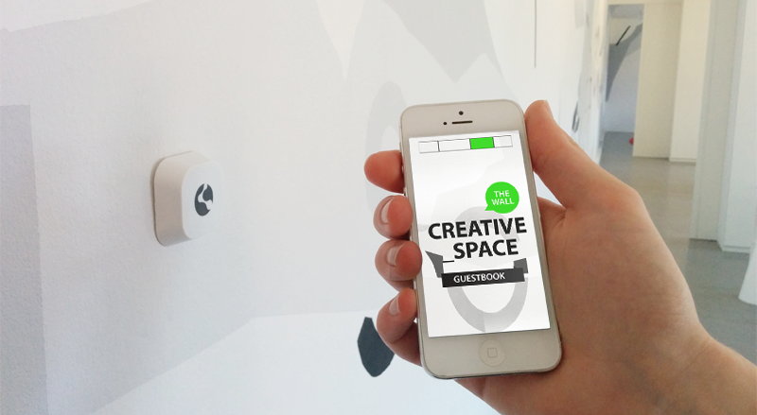

## Was ist iBeacon?

|  |  |
| --- | --- |
| iBeacon Logo | Die iBeacon-Technologie wurde erstmals von Apple auf ihrer Entwicklerkonferenz WWDC IM 2013 nahezu unbemerkt vorgestellt. Damit kann ein Smartphone Inhalte von räumlich frei platzierten Sendern empfangen. Diese sogenannten Beacons (auf deutsch: Leuchtfeuer) senden dabei Signale über einen Standard namens BLE (Bluetooth Low Energy) mit einer Reichweite von bis zu 10 Metern an eine Smartphone-App. |

Aufgrund der Signalstärke der verschiedenen Beacons lässt sich so der Standort des Users ermitteln. Ein Beispiel: Beim Betreten eines Shops wird der Besucher mit einer persönlichen Nachricht begrüsst. Nähert er sich einem Produkt im Laden, das mit einem iBeacon gekoppelt ist, bekommt er Informationen zu diesem Artikel angezeigt. Dabei lassen sich individuelle Angaben wie Rabattaktionen oder Treueprämien verknüpfen.

## Bluetooth: Warum nicht GPS oder NFC?

GPS, also das Standard-Ortungssignal, ist im Aussenraum eine gängige Methode zur Lokalisierung, denkt man nur an Kartendienste wie GoogleMaps. Innerhalb von Gebäuden, in denen es kein GPS-Signal gibt, lässt sich das Smartphone nicht mehr orten, via Bluetooth schon. NFC (Near Field Communication), lange Zeit Hoffnungsträger für mobile Payment, ist aufgrund seiner geringen Reichweite für Indoor Lokalisierungen ungeeignet.

Dazu kommt, dass Apples Geräte – anders als Android-Devices – nicht mit NFC ausgerüstet sind. Ein weiterer Vorteil von BLE gegenüber GPS oder NFC ist zudem, dass die neue Technologie mit sehr geringem Stromverbrauch auskommt.

## Potentielle iBeacon Use Cases

Wie bereits erwähnt, ist die Nutzung von iBeacons zur Indoor-Navigation eine mögliche Anwendung: Ein Nutzer kann durch Eingabe des gesuchten Produkts gezielt durch Verkaufs- oder Ausstellungsräume navigiert werden. Während seines Aufenthalts können ihm standortrelevante Informationen und individuelle Angebote angezeigt werden. Denkt man weiter, sind die Einsatzmöglichkeiten bei Weitem nicht auf Retailing beschränkt. Um nur einige aktuelle Beispiele zu nennen:

* Events: In ausgewählten Baseball-Stadien der USA werden Beacons bereits eingesetzt, um den Besucher per App zu seinem Platz zu führen oder ihn auf Angebote in seiner Nähe hinzuweisen ([Link](http://mlb.mlb.com/mobile/attheballpark/))
* Kultur: Museen wie das Rubenshaus Antwerpen bieten erste interaktive Führungen und Installationen ([Link](http://vimeo.com/84760383))
* Promotion: Nivea stellte jüngst ein Beacon-Armband vor, das Mütter ihrem Kind am Strand anlegen können. Eine App informiert sie, sobald sich das Kind zu weit entfernt ([YouTube](https://www.youtube.com/watch?v=nZ532wkhHYs))

## Potenzial für den stationären Handel

Die Interaktion von Händler und Kunden über eine digitale Lokalisierung birgt völlig neue Potenziale für eine individuelle Ansprache – eine Entwicklung, die den stationären Handel komplett verändern wird. Kundenbindungsmassnahmen lassen sich beispielsweise mithilfe der neuen Technologie digital verlängern. Marktführer Payback erprobt bereits Einsatzmöglichkeiten für ihr Bonusprogramm, im Bereich Mobile Payment rüstet Paypal mit iBeacon auf.

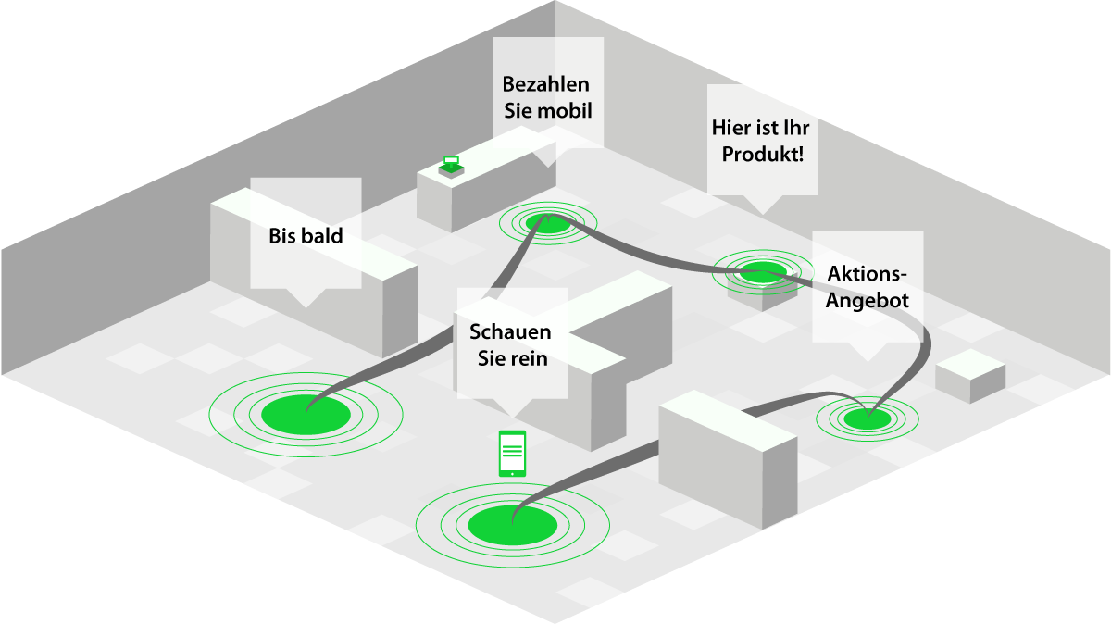

Retail-Szenario mit verschiedenen Touchpoints

## Die weitere Entwicklung

Auf der diesjährigen WWDC von Apple erwarteten viele iBeacons als prominentes Thema, aber der Begriff wurde nicht einmal erwähnt. Sieht man jedoch genau hin, erweitert Apple die Möglichkeiten der neuen Technologie mit zahlreichen Features, die für die Weiterentwicklung von iBeacons wichtig sind. iOS8 wird über den neuen One-Touch Checkout per Fingerprint-ID das Shopping-Erlebnis verändern, um nur eine Neuerung zu nennen. Betrachtet man die Rolle von Apple, als es darum ging den Musikmarkt aufzumischen, traut man Apple durchaus zu, dass sie auch diesmal im Bereich Mobile Shopping und Payment neue Massstäbe setzen werden. Zumal der BLE Standard auch auf Android-Geräten vorhanden ist.

Was die Hardware betrifft, so arbeiten derzeit viele Anbieter an Lösungen. Bereits jetzt sind die Kosten zur Ausstattung mit Beacons moderat und es ist davon auszugehen, dass sie mit zunehmender Verbreitung noch deutlich sinken werden.